E7121/LED1N064100ST1

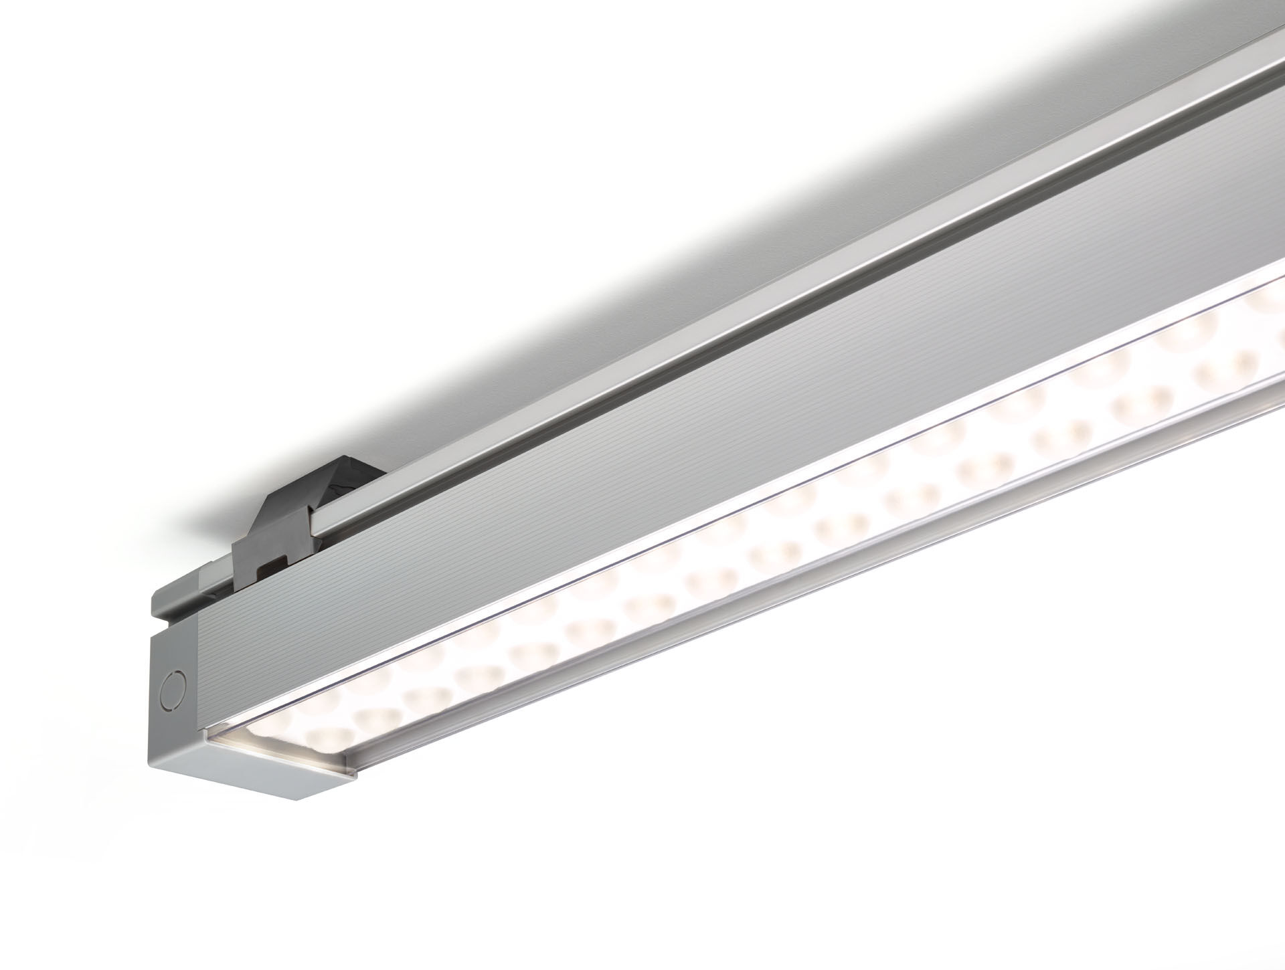
- Lichtlijnen met maximale efficiëntie en comfort (LED+LENS).
- LED+LENS™ optiek, polycarbonaat (PC) lens en cup, middelbreedstralend lichtverdeling.
- Met afdekking uit polycarbonaat.
- Afmetingen: 1000 mm x 90 mm x 88 mm.
- LED+LENS™, een combinatie van hoogvermogenleds en individuele lenzen met een gepatenteerde oppervlaktestructuur voor een optimale lichtbeleving. De lenzen liggen verzonken in ronde kuipjes voor een comfortabele lichtervaring.
- Lichtstroom: 9400 lm, Specifieke lichtstroom: 147 lm/W.
- Opgenomen vermogen: 64.0 W, niet-dimbaar.
- Frequentie: 50-60Hz AC.
- Spanning: 220-240V.
- Isolatieklasse: klasse I.
- Led met superieure behoudfactor; na 50.000 branduren behoudt de armatuur 99% van zijn initiële lichtstroom (Tq = 25°C).
- Gecorreleerde kleurtemperatuur: 4000 K, Kleurweergave ra: 80.
- Standard deviation color matching: 3 SDCM.
- LED+LENS™ met UGR <= 22 conform norm EN 12464-1 voor matige visuele en concentratie-eisen.
- Fotobiologische veiligheid IEC/TR 62778: RG1.
- Geanodiseerd aluminium behuizing, geanodiseerd aluminium.
- IP-graad: IP40.
- IK-graad: IK07.
- Gloeidraadtest: 850°C.
- 5 jaar garantie op armatuur en driver.
- Certificeringen: CE, ENEC.
- Armatuur met halogeenvrije leads.
- De armatuur is ontwikkeld en geproduceerd volgens standaard EN 60598-1 in een bedrijf dat ISO 9001 en ISO 14001 gecertificeerd is.
- Toebehoren noodzakelijk voor montage, keuze uit: E7H111, E7H112, E7H121, E7H122, E7H131, E7H132, E7H151, E7H152, E7H300, E7H302, E7H301, .

